工厂作业 管道泵的使用禁忌

运送大量水，需要使用到管道泵，他可以在同一时间将更多水传送，使用成本和工作效率中他是其他泵无法比较的，所以管道泵的电机承载能量要比其他泵电机压力大。如果电机出现发热，需要使用管道泵的调节泵使用。

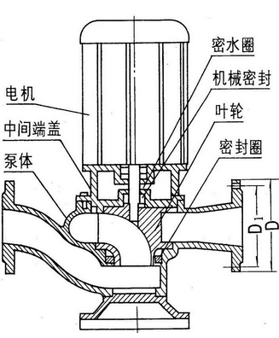
可以导致管道泵出现发热情况，可以分为是电机承担的负荷过程，就是超过在一定时间里泵传送流量多少。长时间负荷过度会导致电机损坏，还有在高温环境使用管道泵，导致电机的散热性不好，这都是导致他的机体发热原因。

还有是通过管道泵的压力过大或者是太低，还有管道泵电机进入了水，大体上都是导致机体法原因，如初长时间让电机发热运转，会导致管道泵使用寿命缩短。这个时候需要使用者调节阀门流量，检查出现问题地方，排除让他长期处在发热状态。

